ΘΕΜΑ 2
Στην παρακάτω εικόνα, σχεδιάσαμε μία ευθεία ε κάθετη στις γραμμές της σελίδας και διαλέξαμε 3 οριζόντιες γραμμές που φαίνονται πιο έντονα από τις υπόλοιπες. Οι γραμμές αυτές δημιουργούν, πάνω στην ευθεία ε, δύο ευθύγραμμα τμήματα, το ΑΒ και το ΒΓ. Γνωρίζουμε ότι το τμήμα ΑΒ είναι τριπλάσιο του τμήματος ΒΓ.
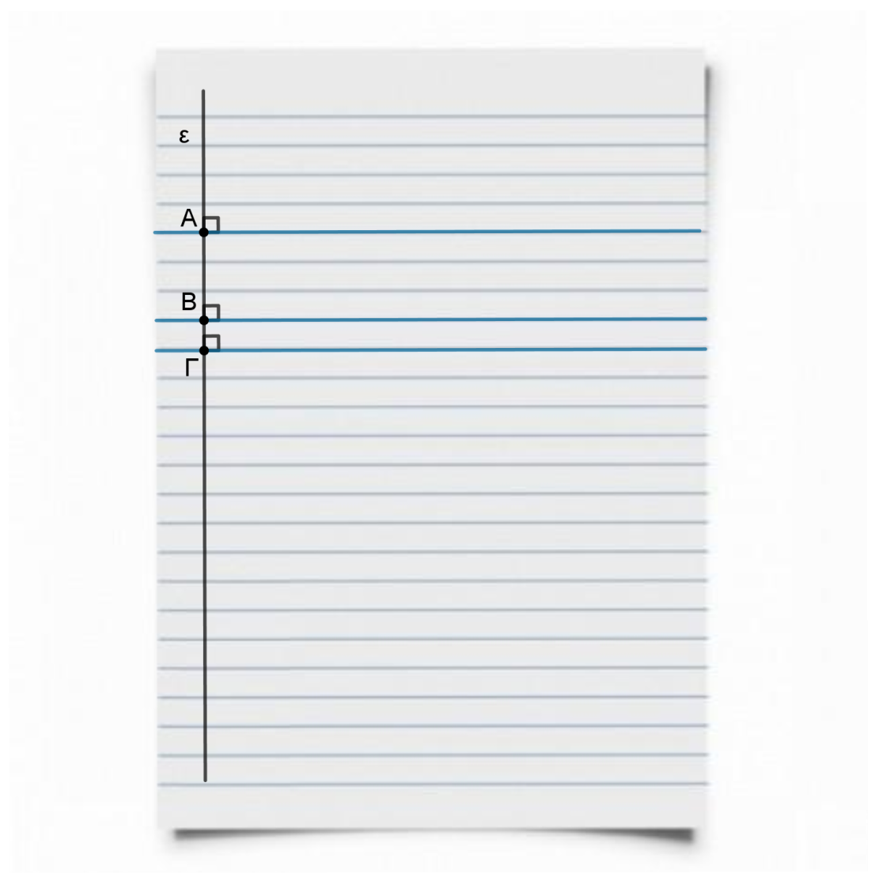
α) Να αντιγράψεις στην κόλλα σου την ευθεία ε και τις 3 οριζόντιες γραμμές που κόβουν την ε στα σημεία Α, Β και Γ. Μετά, να σχεδιάσεις μία άλλη ευθεία δ που να μην είναι κάθετη στις γραμμές της κόλλας σου. Έπειτα, να σημειώσεις τα σημεία, όπου οι οριζόντιες γραμμές τέμνουν (δηλαδή, κόβουν) την ευθεία δ στα σημεία Δ, Ε και Ζ. (Μονάδες 10)

β) Να συμπληρώσεις τα κενά στις παρακάτω προτάσεις:
- Οι γραμμές της κόλλας είναι μεταξύ τους ..............
- Το τμήμα ΔΕ είναι ................... του τμήματος ΕΖ.
- Τα τμήματα ΑΒ και ΒΓ είναι ....................προς τα ευθύγραμμα τμήματα ΔΕ και ΕΖ.
(Μονάδες 15)

